关于进一步完善竞秀公园设施的建议
1、沿小区东侧围墙增加一条人行步道，方便市民从竞秀碑廊方向向东南锻炼，增加此道可分流健身步道的人流，宽度可根据现地实际灵活掌握，长度经羽毛球场延长线后与其他步道联通。同时对羽毛球场、乒乓球场用透空围栏包围起来，增加一定数量的座椅。
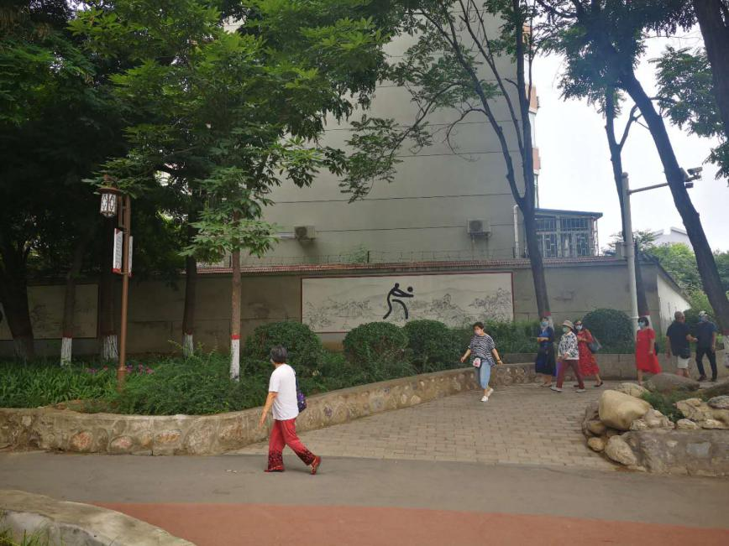

2、在此处增加一个拱形石桥或钢铁材质桥。
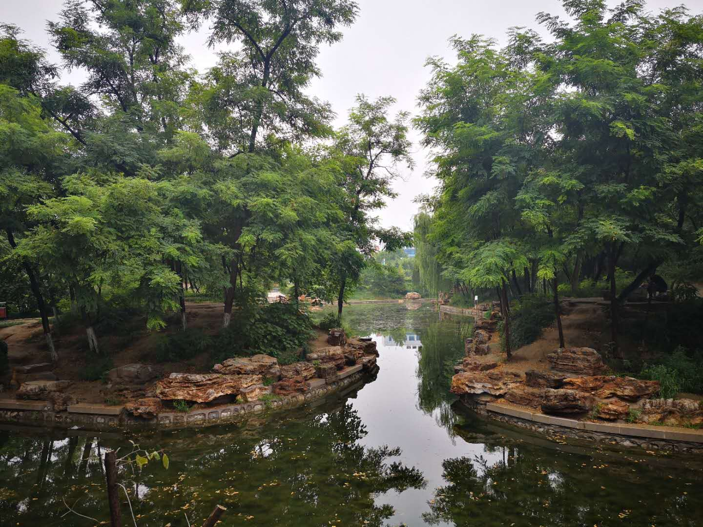

- 瞻秀阁沿湖东半边增加安全护栏，对瀑布前方设置一个玻璃通道，使瞻秀阁周围联通起来。同时条件成熟时可在知春岛与瞻秀阁相近处增加一个拱形石桥或钢铁材质桥。
- 在集散广场东西两侧适度增加树下小广场，可参考（15）林下健身广场形式，解决公园各类跳广场舞群众的需求，其他地方也可适当增加一些小型健身广场。
- 竞秀公园是保定市主城区建设管理和维护标准最好的公园。

